«Безопасность детей – забота взрослых»
Каждый из нас мечтает вырастить своего ребёнка здоровым, крепким и защищенным. Наиболее опасным участком для жизни и здоровья детей была и остается автодорога с ее интенсивным движением. Проблема детского дорожно – транспортного травматизма с каждым годом становится всё более значимой и актуальной. Несмотря на все усилия педагогов и родителей, число ДТП с участием детей дошкольного возраста, к глубокому сожалению, растёт.
Педагоги нашего детского сада прикладывают все силы, чтобы профилактическая работа с детьми и родителями была результативнее и действеннее.
Самым главным направлением работы в этой области является обучение детей правилам дорожного движения, умениям правильно себя вести в различных ситуациях. И начинается эта работа с самого младшего возраста, когда родители и воспитатель в игровой форме знакомят детей с многообразием видов транспорта, с их особенностями и самыми первыми и наиболее понятными для малышей правилами поведения на улице: не играй на проезжей части улицы, переходи дорогу только за руку со взрослым, светофор – твой помощник на перекрестке и т. д.. Дело в том, что у детей дошкольного возраста отсутствует защитная психологическая реакция на дорожную обстановку. А любопытство, желание постоянно открывать что-то новое, детская непосредственность – часто ставят их один на один перед реальными опасностями на улицах города. Поэтому, просто необходимо учить детей правилам ДД, через активное участие самих детей во всех видах деятельности. Это совместная задача педагогов и родителей. Только совместными усилиями можно добиться хороших результатов.

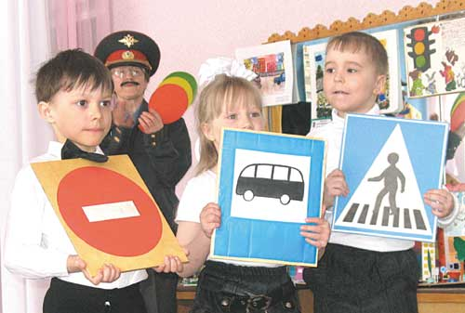

ПАМЯТКА ДЛЯ РОДИТЕЛЕЙ:

1.Если вы сопровождаете своего ребенка по городским улицам пешком или на автомобиле, поступайте так, чтобы ваши действия наглядно демонстрировали ребенку и вашу заботу о его безопасности, и правильные приемы самостоятельного поведения в самых различных ситуациях.
2. Не рискуйте, не нервируйте ребенка, не подавайте ему дурной пример неуместной суетливости. Никогда не бегите с ребенком к стоящему общественному транспорту. В спешке вы можете потерять контроль и над собой, а главное над ребенком - это раз. Вы можете, поскользнувшись упасть и уронить ребенка - это два. И самое главное - вы создаете ребенку "страшную" стрессовую ситуацию: не успеем, потеряюсь, мама (папа) уедут, а я останусь один на остановке.
3.Никогда в присутствии ребёнка не нарушайте ПРАВИЛА ДОРОЖНОГО ДВИЖЕНИЯ.
4.Напоминайте основные правила дорожного движения своим детям каждый день. 5.Учите дошкольника переходить проезжую часть только по пешеходному переходу и только шагом.
6.Не позволяйте ребёнку играть на дороге или вблизи проезжей части.
7.Не оставляйте ребёнка одного на дороге, остановке, около транспортных средств.
8.Если вы видите ситуацию, в которой другие люди нарушают правила дорожного движения – остановите их!
9.Объясняйте детям, что пешеходам разрешается ходить только по тротуару.
10.Дома и по дороге( куда бы не шли ) должны проводить беседы с детьми по правилам ДД.
11.Читать детям литературу, загадывать загадки, прорисовывать ситуации с транспортом, рассматривать картинки и иллюстрации.

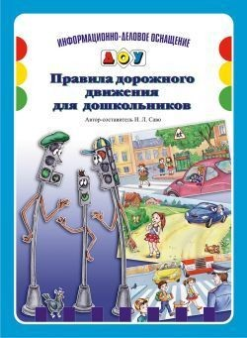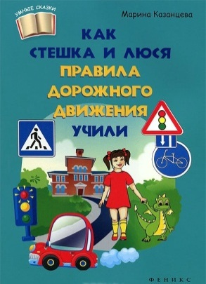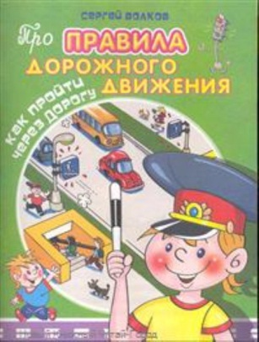

Почему Вам необходимо купить детское кресло в машину?
В настоящее время почти все наши передвижения происходят на автомобиле. И очень часто рядом с нами путешествует наш любимый малыш. Как правило, ребенок стремится занять место на заднем сиденье автомобиля возле дверей. Если вслед за ним, на заднем же сиденье размещаются взрослые, они буквально прижимают его к двери. Обязательно заблокируйте дверь автомобиля. Дверь на ходу может распахнуться, а ребенок вывалиться под колеса попутных машин.. Еще более вероятно, что при таком размещении ребенок при остановке не станет дожидаться, пока взрослые вылезут из машины, а выскочит из своей двери - в сторону дороги. Безопасности ради не стоит позволять ребенку ездить на переднем сиденье. Это самое опасное место в автомобили в случае столкновения. Мы все очень любим своих детей и понимаем, что нельзя подвергать риску жизнь нашего ребенка. Однако далеко не все осознают, что поездка в автомобиле без удерживающего устройства - это тоже риск, грозящий потерей здоровья малыша, а иногда и его жизни. Даже сегодня некоторые родители полагаются на собственное умение и осторожность, хотя не все на дороге зависит исключительно от них. Будьте умны и бдительны. Каждый ребенок должен передвигаться в автомобиле пристегнутым в автокресле. Неважно, собираетесь ли Вы выехать на скоростную магистраль или добраться по соседней улице до детского сада. Ведь по результатам немецких испытаний лобовой удар со скоростью 50 км/час равен падению с высоты 3-х этажного дома. Представьте теперь какую нагрузку может испытывать ребенок.

Как выбрать кресло в машину для ребенка.

Обязательно возьмите ребенка с собой в магазин и не покупайте кресло без него. Усадите ребенка в магазине в кресло и посмотрите удобно ли ему там сидеть. Не старайтесь брать кресло совсем на вырост.

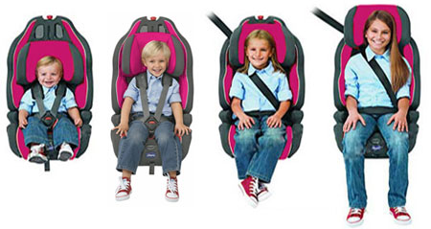
Группа кресел | Вес ребенка | Возраст ребенка | Характеристика автокресла
0 | 0 - 10 кг. | 0 - 1 год | «Автолюлька» В горизонтальном положении ребенок пристегнут широким ремнем через живот, в сложенном положении - трехточечным внутренним ремнем кресла.
0+ | 0 - 13 кг. | 0 - 1,5 года | Кресла данной группы похоже на «Автолюльку», однако ребенок находится в полулежащем положении, также оно может устанавливаться в двух положениях – как лицом так и спиной по ходу движения.
1 | 9 - 18 кг. | 1 - 4 года | Данные кресла с внутренними пятиточечными ремнями, устанавливается по ходу движения автомобиля.
2 | 15-25 кг. | 3-7 лет | Кресла обладают высокой спинкой, высота регулируется по мере необходимости. Ребенок пристегивается штатным ремнем вместе с креслом.
3 | 22-36 кг. | 7-12 лет | К данной категории подходит кресло из 2 группы в случае если ребенок вырастает из спинки, она отсоединяется и получается кресло «Бустер». Как правило он снабжен «ограничителем» верхней лямки автомобильного ремня.

